BAB II
TINJAUAN PUSTAKA

  - Studi Literatur
Penelitian tentang pendeteksi asap rokok dan kunci pintu otomatis sudah pernah dilakukan oleh beberapa peneliti. Beberapa ringakasan Studi Literatur digunakan untuk mengetahui sejauh mana penelitian tersebut sudah dilakukan.
1. (Mulyana, 2018) Dengan Judul Rancang Bangun Alat Pendeteksi Kadar Gas Karbon Monoksida (Co) Pada Asap Rokok Berbasis Arduino dengan tujuan dengan adanya alat ini dapat memberitahukan kadar gas karbon monoksida pada suatu ruangan serta menampilkan status kondisi ruangan. Pada perancangan alat ini juga di lengkapi dengan kipas yang berfungsi untuk mengurai kadar gas dalam ruangan sehingga kadar gas karbon monoksida menjadi kecil. Hasil pengujian pada alat ini didapatkan pada kadar gas yang melebihi 50 ppm maka sistem akan otomatis mengurangi kadar gas di ruangan serta memberikan peringatan atau notifikasi pada LCD. Hasil dari perbandingan pengukuran pada alat karbon monoksida meter dengan alat ukur pendeteksi kadar gas karbon monoksida didapatkan tingkat error paling tinggi 11 ppm dan tingkat error paling kecil 0ppm.
2. (Anindya, 2017) dengan judul Implementasi Microcontroller Sebagai Detektor Asap Rokok Sederhana. Penelitian ini menggunakan Detektor ini menggunakan sensor AF-30, karena memiliki tingkat sensitivitas yang sangat tinggi terhadap gas hydrogen dan ethanol, Gas hydrogen dan ethanol merupaka gas yang paling dominan pada asap rokok. Sensor AF-30 merespon perubahan besaran fisik dari lingkungan dalam bentuk perubahan hambatan sensor, Hambatan sensor AF-30 berbanding terbalik dengan tingkat konsentrasi gas hydrogen dan ethanol di udara dalam ppm (semakin tinggi kadar gas hydrogen dan ethanol di udara maka hambatan sensor AF-30 semakin rendah). Untuk memakai alat ini, pertama kali yang harus dilakukan oleh user adalah menekan tombol ON, kemudian user menentukan setting point (kadar asap yang disesuaikan). jika melewati setting point otomatis buzzer akan berbunyi sampai kadar asapnya turun dibawah setting point.
3. (Mahpud, 2018) dengan judul Pendeteksi Asap Rokok Otomatis Berbasis Mikrokontroller Atmega853 Alat Pendeteksi asap rokok menggunakan Mikrokontroller AT Mega 8535, mendeteksi adanya asap, Sistem ini telah terealisasi dapat menggerakkan blower dan ditampilkan display. Secara otomatis sensor akan bekerja mendeteksi asap rokok kemudian akan dikelola oleh mikrokontroller dan menampilkan ke display dan blower bergerak untuk menghisap asap rokok
4. (Agung, 2018) Sistem Deteksi Asap Rokok Pada Ruangan Bebas Asap Rokok Dengan Keluaran Suara ikontrol oleh Mikrokontroller ATmega32.Alat ini dirancang pada dua ruangan yang berbeda. disetiap ruangan menggunakan 1 buah sensor, 2 cooling fan dan speaker. Sensor diletakkan ditengah ruangan agar pendeteksian asap bekerja lebih maksimal. Pada saat terdeteksi adanya asap, alat ini secara otomatis akan mengirimkan sinyal kemikrokontroler dan secara otomatis relay akan mengirimkan suara peringatan dan menghidupkan cooling fan.
  - Dasar Teori
    - Asap Rokok
Asap rokok mengandung ribuan bahan kimia beracun serta bahan-bahan yang dapat memicu kanker (karsinogen). Kandungan dalam asap rokok tidak hanya dapat menyebabkan gangguan pada kesehatan orang yang merokok (perokok aktif), namun juga mengganggu bagi orang-orang disekitarnya yang tidak merokok (perokok pasif), yang sebagian besar merupakan dari balita, anak-anak dan ibu-ibu, yang terpaksa menjadi perokok pasif karena orang tua (ayah) merokok di dalam rumah. Perokok pasif akan mempunyai resiko tinggi untuk dapat menderita penyakit kanker paru-paru dan penyakit jantung iskhemia. Kemudian pada janin, balita dan anak-anak, mempunyai resiko lebih besar untuk dapat menderita penyakit bronchitis, pneumonia, berat badan akan rendah, infeksi pada rongga telinga dan penyakit asma. Diakibatkan oleh asap rokok yang mengandung kandungan rancun berupa nikotin.

    - Pintu Kunci Manual
Sistem keamanan pintu yang ada sekarang ini sebagian besar masih menggunakan kunci mekanik konvensional. Kunci mekanik konvensional terdiri dari beberapa teknis kerja yaitu grandel, tuas dan silinder. Kunci Grendel adalah model kunci pintu tradisional yang bekerja tanpa membutuhkan anak kunci untuk membukanya, hanya cukup ditarik atau didorong secara manual menggunakan tangan. Kunci tuas adalah model kunci yang memiliki bentuk memanjang yang terdiri dari per dan lempengan bergerigi dengan jumlah gerigi sedikit dan sederhana. Sedangkan kunci silinder prinsip kerjanya hampir sama dengan kunci tuas hanya saja bentuk gerigi dibuat sedemikian rupa dan rumit. Letukan pada gerigi tersebut berfungsi untuk memutar silinder pada slot sehingga bias dibuka dan ditutup.

    - Perilaku Siswa
Remaja merupakan aset masa depan suatu bangsa. Namun saat ini banyak sekali yang terjadi pada diri remaja, seperti narkoba dan genk motor. Hal ini merupakan masalah yang sudah tidak asing lagi. Kenakalan remaja meliputi semua perilaku yang menyimpang dari norma-norma hukum pidana yang dilakukan oleh remaja. Banyak sekali faktor internal dan eksternal penyebab kenakalan remaja yang perlu diperhatikan. Untuk mengatasinya maka bimbingan dari orang tua dan juga lingkungan yang baik bisa menjadi penentu bagi perkembangan remaja tersebut. (DS SUMARA, 2017)

  - Perangkat Keras Yang Digunakan
    - Sensor Asap MQ2
Sensor MQ2 merupakan sensor yang sensitif terhadap asap rokok. Bahan utama sensor MQ2 adalah SnO2 dengan konduktifitas rendah pada udara bersih. Jika terjadi kebocoran gas konduktifitas sensor menjadi lebih tinggi, setiap kenaikan konsentrasi gas maka konduktifitas sensor juga naik. MQ2 sensitif terhadap gas LPG, Hidrogen, Propana, Karbon Monoksida(CO), Alkohol dan Metana serta gas mudah terbakar diudara lainnya.
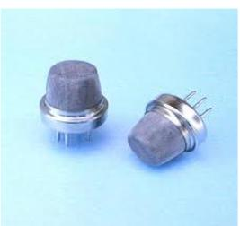
Gambar 2.1 Sensor MQ-2
(Sumber https://www.elektronikar,2015)
Sensor MQ-2 memiliki 2 masukan tegangan yaitu VH dan VC. VH berfungsi sebagai tegangan pada pemanas (Heater) internal dan VC merupakan tegangan sumber. Catu daya yang dibutuhkan pada sensor MQ-2 yaitu VC <24VDC dan VH = 5V ±0.2V tegangan AC atau DC.
Sensor ini dapat mengukur konsentrasi gas mudah terbakar dari 300 sampai 10.000 sensor ppm. Dapat beroperasi pada suhu dari -20° C sampai 50 ° C dan mengkonsumsi kurang dari 150 mA pada 5V. Sensor gas dan asap ini mendeteksi konsentrasi gas yang mudah terbakar di udara serta asap dan output membaca sebagai tegangan analog. Dibawah ini merupakan gambar bentuk, internal sensor MQ-2.
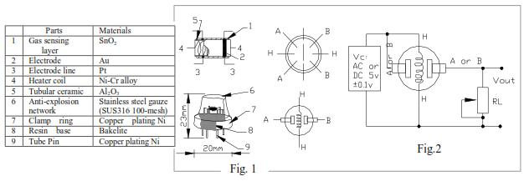
Gambar 2.2 Penggunaan Sensor MQ-2
(Sumber https://www.elektronikar,2015)
Internal sensor MQ2 ini terdapat 6 buah pin :
1. Empat pin yang lain digunakan untuk memberikan masukan atau mengambil output.
2. Dua pin digunakan untuk sistem pemanas dalam tabung.
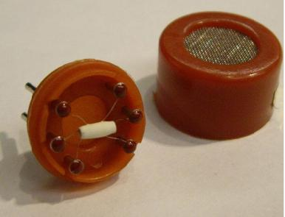
Gambar 2.3 Internal Sensor MQ2
(Sumber https://www.elektronikar,2015)
    - Konfigurasi Sensor MQ2
Sensor MQ2 memiliki 2 masukan tegangan yaitu VH dan VC. VH berguna untuk tegangan pada pemanas (Heater) internal dan VC merupakan tegangan sumber dan memiliki keluaran yang menghasilkan tegangan berupa tegangan analog. Berikut konfigurasi dari sensor MQ2 :
1. Pin 1, heater internal yang terhubung dengan ground.
2. Pin 2, tegangan sumber (VC) yaitu VC < 24 VDC.
3. Pin 3 (VH) berguna untuk tegangan pada pemanas (heater internal) yaitu VH = 5VDC.
4. Pin 4, output yang akan menghasilkan tegangan analog.
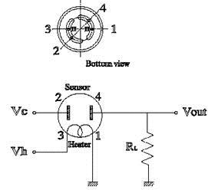
Gambar 2.4.Konfigurasi Sensor MQ-2
(Sumber https://www.elektronikar,2015)
    - Prinsip Kerja Sensor MQ-2
Sensor Asap MQ-2 yang berfungsi untuk mendeteksi keberadaan asap yang berasal dari gas mudah terbakar di udara dan karbon monoksida (CO). Pada dasarnya sensor ini terdiri dari tabung aluminium yang dikelilingi oleh silikon dan dipusatnya ada elektroda yang terbuat dari aurum di mana ada elemen pemanasnya. Ketika terjadi proses pemanasan, kumparan akan dipanaskan sehingga SnO2 keramik menjadi semikonduktor atau sebagai penghantar sehingga melepaskan elektron kemudian ketika asap dideteksi oleh sensor dan mencapai aurum elektroda maka output sensor MQ-2 akan menghasilkan tegangan analog. Pada sensor MQ-2 terdapat 6 buah masukan, terdiri dari tiga power supply (Vcc) sebasar +5 volt untuk mengaktifkan heater dan sensor, Vss (Ground dan pin keluaran pada sensor .
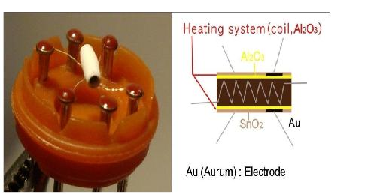
Gambar 2.5 Prinsip Kerja Sensor MQ-2
(Sumber https://www.elektronikar,2015)

    - Module DF Player Mini
DF Player mini adalah suatu modul mp3 dengan output yang telah disederhanakan langsung dapat pengeras pada suara (speaker). Modul ini dapat digunakan berdiri sendiri dengan baterai, speaker dan push button, atau dapat juga dolah dengan modul arduino UNO atau suatu perangkat lainnnya dengan kemampuan pada RX/TX.
DF payer mini ini menghubungkan module decoding yang rumit dengan sempurna, yang akan mendukung format audio pada tempat umumnya seperti MP3, WAV, WMA. Selain itu, juga mendukung TF card dengan sistem file FAT16, FAT32. Melalui port serial yang sangat sederhana, pengguna ini akan dapat memainkan atau memutar suatu musik yang dipilih tanpa suatu perintah-perintah rumit untuk melakukannya. Tampilan bentuk fisik dari module DF player mini :
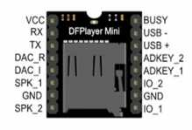

Gambar 2.6. Module DF Player Mini
(Sumber https://www.elektronikar,2015)
Tabel .2.1. Konfigurasi Pin Modul DF Mini Player
Number | Name | Description | Note
1 | VCC | Input Voltage | DC 3.2-5.0 V Typical DC 4.2
2 | RX | UART Serial Input
3 | TX | UART Serial Output
4 | DAC_R | Oudio Output Night Channel | Drive Earphone And Amplifier
5 | DAC_L | Oudio Output Left Channel | Drive Earphone And Amplifier
6 | SPK2 | Speaker | Drive Speaker Less Than 3W
7 | GND | Ground | Power Ground
8 | SPK1 | Speaker | Drive Speaker Less Than 3W
9 | O1 | Trigger Port 1 | Shot Pree To Play Next (Long Press To Increase Volume)
10 | GND | Ground | Power Ground
11 | O2 | Trigger Port 2 | Shot Pree To Play Next (Long Press To Increase Volume)
12 | ADKEY1 | AD Port 1 | Trigger Play Frist Segment
13 | ADKEY2 | AD Port 2 | Trigger Play Frist Segment
14 | USB+ | USB+DP | USB Port
15 | USB- | USB-DM | USB Port
16 | BUSY | Playing Status | Low Means Playing/High Means No

    - Speaker (5Watt)
Speaker (Bahasa Inggris) pada bahasa Indonesia yaitu sering disebut dengan "pengeras suara" atau perangkat elektronik yang merubah suatu getaran- getaran listrik dalam spektrum audio menjadi suatu getaran-getaran suara sehingga akan bisa terdengar oleh manusia. Dalam suatu sistem penghasil suara, penentuan kualitas suara yang baik tergantung dengan speaker. Rekaman yang terbaik, dikodekan pada alat penyimpanan yang berkualitas sangat tinggi, serta dimainkan dengan pengeras pada suara yang kelola baik, jika tetap saja hasilnya suaranya akan jelek bila dihubungkan pada speaker yang kualitasnya sanagat rendah.

Prinsip kerja dari speaker ini yaitu akan menterjemahkan sinyal listrik yang akan menjadi suara yang dapat didengar baik, speaker memiliki suatu komponen Elektromagnetik yang terdiri dari kumparan yang disebut dengan Voice Coil untuk membangkitkan suatu medan magnet dan berinteraksi dengan Magnet Permanen sehingga akan menggerakan Cone Speaker yang dapat maju serta mundur. Voice Coil merupakan suatu bagian yang dapat bergerak sedangkan magnet permanen suatu bagian speaker yang tetap akan pada posisinya. Sinyal listrik yang melewati Voice Coil akan menyebabkan suatu arah medan magnet berubah secara cepat sehingga terjadi gerakan “tarik” dan “tolak” dengan magnet permanen. Dengan demikian, terjadilah getaran yang akan maju dan mundur pada Cone Speaker.

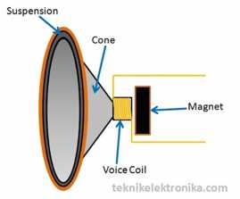
Gambar 2.7. Bagian-Bagian Speaker
(Sumber https://www.elektronikar,2015)

    - Relay
Relay merupakan bentuk hambatan terdiri atas titik-titik kontak bawah dengan gulungan spool-nya tidak bergerak dan titik kontak bagian atas yang bergerak. Prinsip kerja hambatan adalah menghubungkan titik-titik kontak bagian bawah dengan titik bagian atas yaitu terletak gulungan spool dialiri arus listrik yang timbul elektromagnet. Relay merupakan bentuk hambatan terdiri atas titik-titik kontak bawah dengan gulungan spool-nya tidak bergerak dan titik kontak bagian atas yang bergerak. Prinsip kerja hambatan adalah menghubungkan titik-titik kontak bagian bawah dengan titik bagian atas yaitu terletak gulungan spool dialiri arus listrik yang timbul elektromagnet. Secara sederhana relay elektromekanis ini didefinisikan sebagai berikut :
- Alat yang menggunakan gaya elektromagnetik untuk menutup (atau membuka) kontak saklar.
- Saklar yang digerakkan (secara mekanis) oleh daya/energi listrik.
Dibawah ini adalah gambar fisik, bentuk dan Simbol Relay yang sering ditemukan di Rangkaian Elektronika.
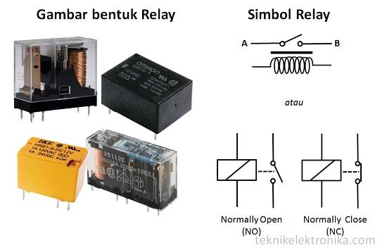
Gambar 2.8 Gambar dan Simbol Relay
(http://teknikelektronika.com/pengertian-relay-fungsi-relay/)

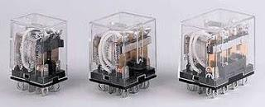
Gambar 2.9 Relay
(http://teknikelektronika.com/pengertian-relay-fungsi-relay/)
Bagian titik kontak dibagi menjadi 2 bagian yaitu bagian kontak utama dan kontak bantu yaitu : Bagian kontak utama gunanya untuk menghubungkan dan memutuskan arus listrik bagian yang menuju beban/pemakai. Bagian kontak bantu gunanya untuk menghubungkan dan memutuskan arus listrik ke bagian yang menuju bagian pengendali. Kontak bantu mempunyai 2 kontak yaitu kontak
hubung (NC) dan kontak putus (NO) menandakan masing-masing kontak dan gulungan spool. Secara umum, relay digunakan untuk memenuhi fungsi–fungsi berikut :
- Remote control : Dapat menyalakan atau mematikan alat dari jarak jauh.
- Penguatan daya : Menguatkan arus atau tegangan.
- Pengatur logika kontrol suatu sistem. Susunan kontak pada relay adalah:
- Normally Open : Relay akan menutup bila dialiri arus listrik.
- Normally Close : Relay akan membuka bila dialiri arus listrik.
- Changeover : Relay ini memiliki kontak tengah yang akan melepaskan diri dan membuat kontak lainnya berhubungan.
      - Prinsip Kerja Relay
Pada dasarnya, Relay terdiri dari 4 komponen dasar yaitu :
- Electromagnet (Coil)
- Armature
- Switch Contact Point (Saklar)
- Spring
Seperti saklar, relay juga dibedakan berdasar pole dan throw yang dimilikinya.
- Pole : Banyaknya contact yang dimiliki oleh relay.
- Throw : Banyaknya kondisi (state) yang mungkin dimiliki contact.
Berikut ini merupakan gambar dari bagian-bagian Relay :
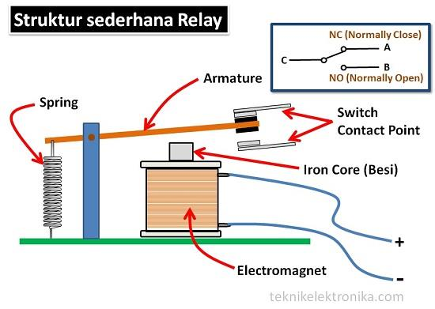
Gambar 2.10 Struktur Sederhana Relay
(http://teknikelektronika.com/pengertian-relay-fungsi-relay/)
Kontak normally open akan membuka ketika tidak ada arus mengalir pada kumparan, tetapi tertutup secepatnya setelah kumparan menghantarkan arus atau
diberi tenaga. Kontak normally close akan tertutup apabila kumparan tidak diberi tenaga dan membuka ketika kumparan diberi daya. Masing-masing kontak biasanya digambarkan sebagai kontak yang tampak dengan kumparan tidak diberi tenaga atau daya. Relay terdiri dari 2 terminal trigger, 1 terminal input dan 1 terminal output.
- Terminal trigger : Yaitu terminal yang akan mengaktifkan relay, seperti alat elektronik lainya relay akan aktif apabila di aliri arus (+) dan arus (-). Pada contoh relay yang kita gunakan terminal trigger ini adalah 85 dan 86.
- Terminal input : Yaitu terminal tempat kita memberikan masukan, pada contoh adalah terminal 30.
- Terminal output : Yaitu tempat keluarnya output pada contoh adalah terminal 87.
      - Jenis-jenis Relay
Berikut ini penggolongan relay berdasar jumlah pole dan throw :
- DPST (Double Pole Single Throw), relay golongan ini memiliki 6 terminal, diantaranya 4 terminal yang terdiri dari 2 pasang terminal saklar sedangkan
terminal lainnya untuk coil. Relay DPST dapat dijadikan 2 saklar yang dikendalikan oleh 1 coil.

- SPST (Single Pole Single Throw), relay golongan ini memiliki 4 terminal, 2 terminal untuk saklar dan 2 terminalnya lagi untuk coil.
- SPDT (Single Pole Double Throw), relay golongan ini memiliki 5 terminal, 3 terminal untuk saklar dan 2 terminalnya lagi untuk coil.

- DPDT (Double Pole Double Throw), relay golongan ini memiliki terminal sebanyak 8 terminal, diantaranya terminal yang merupakan 2 pasang relay SPDT yang dikendalikan oleh 1 (single) coil. Sedangkan 2 terminal lainnya untuk coil.
Selain golongan relay diatas, terdapat juga relay-relay yang Pol dan Throw-nya melebihi dari dua. Misal-nya 3PDT (Triple Pole Double Throw) ataupun 4PDT (Four Pole Double Throw) dan lain sebagainya.
Berikut ini merupakan gambar dari jenis Relay berdasarkan Pole dan Throw-nya :
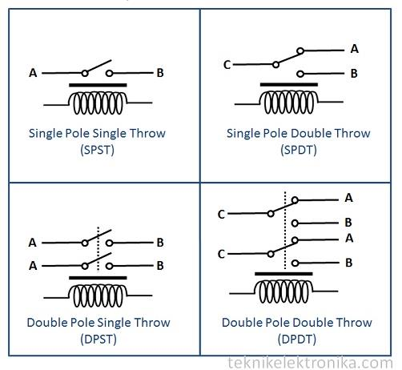
Gambar 2.11 Jenis Relay berdasarkan Pole dan Throw
(http://teknikelektronika.com/pengertian-relay-fungsi-relay/)

      - Fungsi-Fungsi Relay
Beberapa fungsi relay yang telah umum diaplikasikan kedalam peralatan elektronika diantaranya adalah :
- Relay digunakan untuk menjalankan fungsi logika (logic function).
- Relay digunakan untuk memberikan fungsi penundaan waktu (time delay function).
- Relay digunakan untuk mengendalikan sirkuit tegangan tinggi dengan bantuan dari signal tegangan rendah.
- Ada juga relay yang berfungsi untuk melindungi motor ataupun komponen lainnya dari kelebihan tegangan ataupun hubung singkat (short).

      - Driver Relay
Rangkaian driver relay berfungsi untuk mengendalikan motor arus searah (DC) yang dihasilkan dari port paralel I/O. Sinyal dari keluaran port biasanya berupa sinyal-sinyal yang kecil, sehingga tidak mampu untuk menggerakkan sistem daya berupa motor arus searah. Untuk dapat dimanfaatkan sinyal keluaran port, diperlukan suatu.

rangkaian driver relay agar sinyal yang kecil dapat dipergunakan untuk penggerak objek yang akan dikendalikan dari jarak jauh. Rangkaian driver relay ini dibangun oleh suatu komponen utama yaitu transistor dan relay. Transistor di rangkain driver relay difungsikan sebagai penguat sinyal dan switching, serta relay sebagai penggerak Motor DC. Driver relay ini selain sebagai sebagai penguat dan switching, sekaligus difungsikan untuk mengendalikan Motor DC dalam sistem pembalik putaran. Jadi, driver relay ini dapat mengatur arah putaran motor forward dan reverse. Semua driver relay pada sistem ini memiliki rangkaian dan karakteristik yang sama. Saat relay 1 bekerja maka posisi positif motor akan mendapat sumber tegangan positif dan posisi negatif motor terhubung dengan kutub negatif sumber tegangan. Sehingga, motor akan berputar dengan arah putaran searah jarum jam (clockwise). Dengan cara yang sama untuk menggerakkan kontak relay 2, maka terjadi kondisi yang berkebalikan yaitu motor akan berputar dengan arah putaran yang berlawanan arah jarum jam (counter clockwise).
Penggunaan driver relay ini menjadi pilihan karena driver relay mudah dikontrol, dapat diberi beban yang besar baik beban AC maupun DC serta sebagai isolator yang baik antara rangkaian beban dengan rangkaian kendali. Rangkaian driver relay dapat dibangun menggunakan konsep transistor sebagai saklar. Teknik antara relay dengan rangkaian digital atau mikrokontroller adalah rangkaian driver relay dengan menggunakan transistor sebagai penguat.

Berikut merupakan contoh dari gambar rangkaian Driver Relay :

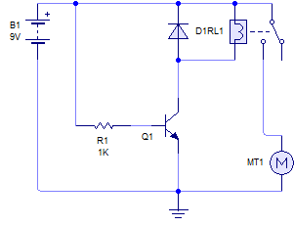
Gambar 2.12 Rangkaian Driver Relay
(http://teknikelektronika.com/pengertian-relay-fungsi-relay/)
Pada rangkaian menyerupai sirkuit diatas, dapat dilihat untuk mengoperasikan transistor sebagai saklar transistor dalam keadaan sepenuhnya "OFF" (cut-off) atau dalam keadaan "ON" (saturasi). Namun, ketika dinyalakan dalam kondisi ON (saturasi), maka aliran arus maksimum. Dalam prakteknya ketika transistor diaktifkan "OFF", arus kebocoran akan kecil ketika mengalir melalui transistor dan ketika diaktifkan "ON" maka rangkaian tersebut akan memiliki tegangan saturasi kecil (VCE) meskipun transistor tidak dalam saklar yang sempurna, baik di cut-off dan daerah saturasi. Agar arus Basis mengalir, terminal input Basis harus dibuat lebih positif daripada Emitter dengan meningkatkan itu di atas 0,7 volt yang dibutuhkan untuk perangkat silikon. Dengan memvariasikan Base Emitter ini tegangan VBE arus basis juga mengontrol jumlah arus kolektor yang mengalir melalui transistor.
Ketika arus kolektor maksimum mengalir maka transistor dikatakan saturasi. Nilai dari resistor Basis menentukan berapa banyak masukan tegangan yang diperlukan dan sesuai saat basis untuk beralih transistor sepenuhnya "ON".
Transistor BC108 adalah transistor umum NPN bipolar junction (BJT) digunakan untuk memperkuat daya rendah atau aplikasi switching. Hal ini dirancang untuk arus yang rendah sampai medium, daya yang rendah, tegangan medium, dan dapat beroperasi pada kecepatan yang cukup tinggi.

      - Interface Driver Relay
Penggunaan relay sering menjadi pilihan karena relay mudah dikontrol, relay dapat diberi beban yang besar baik beban AC maupun DC, dan sebagai isolator yang baik antara rangkaian beban dengan rangkaian kendali. Rangkaian interface relay dapat dibangun menggunakan konsep transistor sebagai saklar. Transistor yang digunakan untuk driver relay dapat dikonfigurasikan dengan common emitor, emitor follower atau transistor darlington. Teknik interface antara relay dengan rangkaian digital atau rangkaian microcontroller dapat dilihat pada gambar dibawah ini :

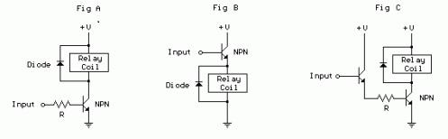

Gambar 2.13 Rangkaian Interface Driver Relay
(http://elektronika-dasar.web.id/teori-elektronika/interface-relay-ke-rangkaian- digital)
Rangkaian inteface antar relay dengan rangkaian digital pada gambar diatas ada 3 jenis interface yang dapat digunakan. Bagian dan fungsi komponen dari rangkaian interface relay diatas sebagai berikut :
- Rangkaian pada gambar A tersebut menggunakan mode common emitor, apabila basis mendapat sinyal input logika 1 (sumber tegangan positif) maka transistor pada gambar A akan mendapat bias maju, sehingga transistor ON dan memberikan sumber tegangan ke relay dan relay menjadi ON.
- Rangkaian pada gambar B adalah interface relay yang menggunakan transistor teknik emitor follower dimana relay diletakkan pada kaki emitor transistor. Fungsi dioda yang dipasangkan pada rangkaian interface tersebut digunakan untuk menyerap tegangan induksi yang dihasilkan oleh relay.
- Rangkaian pada gambar C merupakan teknik inteface relay ke rangkaian digital menggunakan transistor yang dirangkai secara darlington.

    - Doorlock Selenoid
Doorlock Selenoid merupakan suatu komponen elektro yang berkerja berdasarkan sistem elektromagnetis, sehingga didalam selenoid terdapat kawat penghantar yang dililitkan pada inti besi dan solenoid itu sendiri mempunyai sebatang besi yang digunakan sebagai penarik atau tuas. Apabila penghantar yang dililitkan pada inti besi dialiri listrik maka lilitan tersebut mengeluarkan medan magnet sehingga dapat menarik batang besi solenoid merupakan kawat berbahan konduktor yang disusun sehingga membentuk kumparan (koil) dan dapat dialiri arus listrik. Kuat medan magnet di dalam (sumbu) solenoida jauh lebih besar bila dibanding dengan di luar solenoida. Solenoida disebut ideal bila medan magnet di dalam solenoida bersifat homogen dan diluarnya nol.
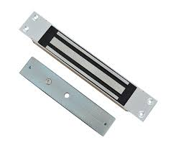
Gambar 2.14 Bentuk fisik Solenoid Door Lock
Sumber :(http://www.amazon.com/Open-Frame-Type-Solenoid- Electric/dp/B005FOTJF8)
Selenoid doorlock pada alat ini bekerja ketika diberi tegangan 12V. Didalam solenoid terdapat kawat yang melingkar pada inti besi. Ketika arus listrik mengalir melalui kawat, maka terjadi medan magnet untuk menghasilkan energi yang akan menarik inti besi ke dalam. Dan ketika tidak diberi arus listrik maka medan magnet akan hilang dan energi yang menarik inti besi ke dalam akan hilang juga sehingga membuat posisi inti besi ke posisi awal. Keadaan ini dimanfaatkan sebagai pengunci pintu. Peralatan yang dipakai untuk mengkonversikan sinyal elektrik atau arus listrik menjadi gerak mekanik. Terdiri dari kumparan dan inti besi yang dapat digerakkan.

    - NodeMCU ESP8266
NodeMCU merupakan sebuah open source platform IOT dan pengembangan kit yang menggunakan bahasa pemrograman luar untuk membantu dalam membuat prototype produk IoT atau bisa dengan memakai sketch dengan arduino IDE. Pengembangan kit ini didasarkan pada modul ESP8266, yang mengintegrasikan GPIO, PWM (Pulse Width Modulation), IIC, 1-Wire dan ADC (Analog to Digital Converter) semua dalam satu board. GPIO NodeMCU ESP8266 seperti Gambar 2.1. NodeMCU berukuran panjang 4.83 cm, lebar 2.54 cm, dan berat 7 gram. Board ini sudah dilengkapi dengan fitur Wi-Fi dan Firmware-nya yang bersifat open source.
Spesifikasi yang dimliki oleh NodeMCU sebagai berikut :
- Board ini berbasis ESP8266 serial Wi-Fi SoC (Single on Chip) dengan on board USB to TTL. Wireless yang digunakan adalah IEE 802.11b/g/n.
- 2 tantalum capasitor 100 micro farad dan 10 micro farad.
- 3.3v LDO regulator.
- Blue led sebagai indikator.
- Cp2102 usb to UART bridge.
- Tombol reset, port usb, dan tombol flash.
- Terdapat 9 GPIO yang di dalamnya ada 3 pin PWM, 1 x ADC Channel, dan pin RX TX.
- 3 pin ground.
- S3 dan S2 sebagai pin GPIO 4
- S1 MOSI (Master Output Slave Input) yaitu jalur data dari master dan masuk ke dalam slave, sc cmd/sc.
- S0 MISO (Master Input Slave Input) yaitu jalur data keluar dari slave dan masuk ke dalam master.
- SK yang merupakan SCLK dari master ke slave yang berfungsi sebagai clock.
- Pin Vin sebagai masukan tegangan.
- Built in 32-bit MCU.
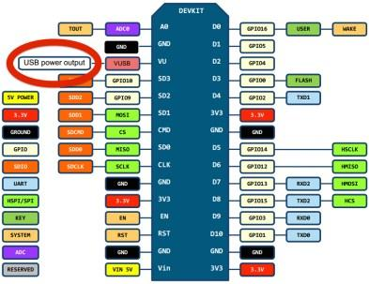
Gambar 2.15 GPIO NodeMCU ESP8266 v3
(http://teknikelektronika.com/pengertian-nodemcu)
- RST : berfungsi mereset modul
- ADC: Analog Digital Converter. Rentang tegangan masukan 0-1v, dengan skup nilai digital 0-1024
- EN: Chip Enable, Active High
- IO16 :GPIO16, dapat digunakan untuk membangunkan chipset dari mode deep sleep
- IO14 : GPIO14; HSPI_CLK
- IO12 : GPIO12: HSPI_MISO
- IO13: GPIO13; HSPI_MOSI; UART0_CTS 5
- VCC: Catu daya 3.3V (VDD)
- CS0 :Chip selection
- MISO : Slave output, Main input
- IO9 : GPIO9
- IO10 GBIO10
- MOSI: Main output slave input
- SCLK: Clock
- GND: Ground
- IO15: GPIO15; MTDO; HSPICS; UART0_RTS
- IO2 : GPIO2;UART1_TXD
- IO0 : GPIO0
- IO4 : GPIO4
- IO5 : GPIO5
- RXD : UART0_RXD; GPIO3
- TXD : UART0_TXD; GPIO
  - Perangkat Lunak Yang Digunakan
Pengertian perangkat lunak atau biasa disebut software adalah sekumpulan data elektronik yang sengaja disimpan dan diatur oleh komputer berupa program ataupun instruksi yang akan menjalankan sebuah perintah. Perangkat lunak atau software disebut juga sebagai penerjemah perintah-perintah yang dijalankan oleh user untuk diteruskan dan diproses oleh perangkat keras (hardware). Dengan adanya perangkat lunak inilah sebuah sistem mampu menjalankan perintah.
    - Software Arduino IDE
Software arduino yang digunakan adalah driver dan IDE, walaupun masih ada beberapa software lain yang sangat berguna selama pengembangan arduino. Integrated Development Environment (IDE), suatu program khusus untuk suatu komputer agar dapat membuat suatu rancangan atau sketsa program untuk papan Arduino. IDE arduino merupakan software yang sangat canggih ditulis dengan menggunakan java. IDE arduino terdiri dari.
    - Program Arduino IDE
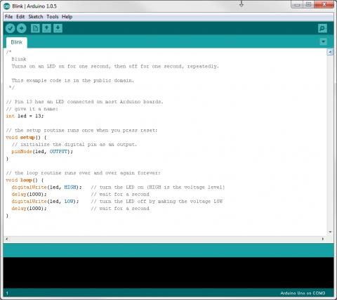
Gambar 2.16 Tampilan Program Arduino Uno
Kode Program Arduino biasa disebut sketch dan dibuat menggunakan bahasa pemrograman C. Program atau sketch yang sudah selesai ditulis di Arduino IDE bisa langsung dicompile dan diupload ke Arduino Board. Secara sederhana, sketch dalam Arduino dikelompokkan menjadi 3 blok (lihat gambar di atas):
- Header
- Setup
- Loop
    - Internet of Things
Internet of Things, atau dikenal juga dengan singkatan IOT, merupakan sebuah konsep yang bertujuan untuk memperluas manfaat dari konektivitas internet yang tersambung secara terus-menerus. Adapun kemampuan seperti berbagi data, remote control, dan sebagainya, termasuk juga pada benda di dunia nyata. Contohnya bahan pangan, elektronik, koleksi, peralatan apa saja, termasuk benda hidup yang semuanya tersambung ke jaringan lokal dan global melalui sensor yang tertanam dan selalu aktif. Pada dasarnya, Internet of Things mengacu pada benda yang dapat diidentifikasikan secara unik sebagai representasi virtual dalam struktur berbasis Internet. Istilah Internet of Things awalnya disarankan oleh Kevin Ashton pada tahun 1999 dan mulai terkenal melalui Auto-ID Center di MIT. Dan kini IoT menjadi salah satu tugas bagi seorang mahasiswa di sebuah perguruan tinggi.
Gambar 2.17 Ilustasi dari Internet Of Things
(Sumber : https://www.meccanismocomplesso.org/en/iot-internet-of- things/, Diakses Tanggal 6 Maret 2017)

    - Android
Android adalah sistem operasi untuk perangkat selular yang berbasis Linux yang mencakup sistem operasi, middleware dan aplikasi. Android menyediakan platform terbuka bagi para pengembang buat menciptakan aplikasi mereka sendiri untuk digunakan oleh bermacam peranti bergerak. Awalnya, Google Inc. membeli Android Inc. pendatang baru yang membuat peranti lunak untuk ponsel. Kemudian untuk mengembangkan Android, dibentuklah Open Handset Alliance, konsorsium dari 34 perusahaan peranti keras, peranti lunak, dan telekomunikasi, termasuk Google, HTC, Intel, Motorola, Qualcom, T-Mobile, dan Nvidia. Pada saat perilisan perdana Android, November 2007, Android bersama Open Handset Alliance menyatakan mendukung pengembangan standar terbuka pada perangkat seluler. Dilain pihak, Google merilis kode–kode Android di bawah lisensi Apache, sebuah lisensi perangkat lunak dan standar terbuka perangkat seluler. Di dunia ini terdapat dua jenis distributor sistem operasi Android. Pertama yang mendapat dukungan penuh dari Google atau Google Mail Services (GMS) dan kedua adalah yang benar–benar bebas distribusinya tanpa dukungan langsung Google atau dikenal sebagai Open Handset Distribution (OHD).

    - Telegram dengan Telegram Bot dan API
Telegram adalah aplikasi obrolan gratis yang berasal dari rusia. Telegram sangat populer di dunia dikarenakan keamanannya yang terkenal sangat kuat daripada aplikasi pesaingnya. Telegram juga sangat terkenal keramahannya kepada developer/pengembang aplikasi karena API dan Protocol terbuka yang disediakan. Telegram juga berbasis cloud sehingga dapat di akses dari banyak alat, serta telegram tersedia diberbagai sistem operasi (Windows, iOS, Android, Ubuntu).
Bot pada telegram adalah akun telegram yang dioperasikan oleh perangkat lunak. Pengguna akun telegram dapat berinteraksi dengan bot telegram dengan cara mengirimkan pesan, perintah dan permintaan sebaris (inline mode). Bot telegram dapat dikendalikan menggunakan permintaan HTTPS (HTTPS Request) kepada API Bot yang disediakan telegram. Bot telegram juga dapat memiliki kecerdasan buatan.
API (Application Programming Interface) atau yang disebut dengan antarmuka pemrograman aplikasi adalah sekumpulan perintah, fungsi, serta protokol yang dapat digunakan oleh programmer saat membangun perangkat lunak untuk sistem operasi tertentu. Api pada bot telegram berbasis hhtp dibuat agar pengembang tertarik dan memudahkan untuk membangun bot.

